МИНИСТЕРСТВО НАУКИ И ВЫСШЕГО ОБРАЗОВАНИЯ РОССИЙСКОЙ ФЕДЕРАЦИИ

Федеральное государственное бюджетное образовательное учреждение высшего образования

«Воронежский государственный технический университет»

**Факультет** экономики, менеджмента и информационных технологий

**Кафедра** систем управления и информационных технологий в строительстве

**Отчет по лабораторной работе**

Тема: **«Многоальтернативная обработка данных»**

По дисциплине: Основы программирования и алгоритмизации

Выполнил студент: Гладнева Евгения Геннадьевна

Группа: бИСТ-222

Руководитель: доцент, к.т.н. Курипта О. В.

Работа защищена « » _________ 2022г.

С оценкой ________ _____________

(подпись)

Воронеж 2022

**Постановка задачи**

**Условие задачи:** Составить программу, которая в зависимости от порядкового номера месяца выводит на экран время года.

**Исходные данные:**

n.

**Алгоритм решения:**

1. Запросить у пользователя порядковый номер месяца.
2. Определить время года, к которому относится месяц.
3. Вывести время года.

**Контрольный пример**:

Входные данные: 5

Результат: Это весна

**Словесный алгоритм**

**Алгоритм представлен пошаговой детализацией:**

**Шаг 1:** установка директивы препроцессора для функции scanf, подключение необходимых заголовочных файлов

#define _CRT_SECURE_NO_WARNINGS

#include <stdio.h>

#include <locale.h>

**Шаг 2:** объявление функции main

void main(void) {};

**Шаг 3:** установка локализации

setlocale(LC_ALL, "RUS");

**Шаг 4:** объявление переменных

int n;

**Шаг 5:** ввод значений пользователем

puts("Введите порядковый номер месяца");

scanf("%d", &n);

**Шаг 7:** определение времени года в отдельной функции

void month(int n)

{

switch (n)

{

case 1: // январь

puts("Это зима");

break;

case 2: // февраль

puts("Это зима");

break;

case 3: // март

puts("Это весна");

break;

case 4: // апрель

puts("Это весна");

break;

case 5: // май

puts("Это весна");

break;

case 6: // июнь

puts("Это лето");

break;

case 7: // июль

puts("Это лето");

break;

case 8: // август

puts("Это лето");

break;

case 9: // сентябрь

puts("Это осень");

break;

case 10: // октябрь

puts("Это осень");

break;

case 11: // ноябрь

puts("Это осень");

break;

case 12: //декабрь

puts("Это зима");

break;

default:

puts("Введите корректный номер месяца ");

break;

}

}

**Блок – схема программы**

Блок – схема программы, которая определяет время года по порядковому номеру месяца, представлена на рисунке 1.

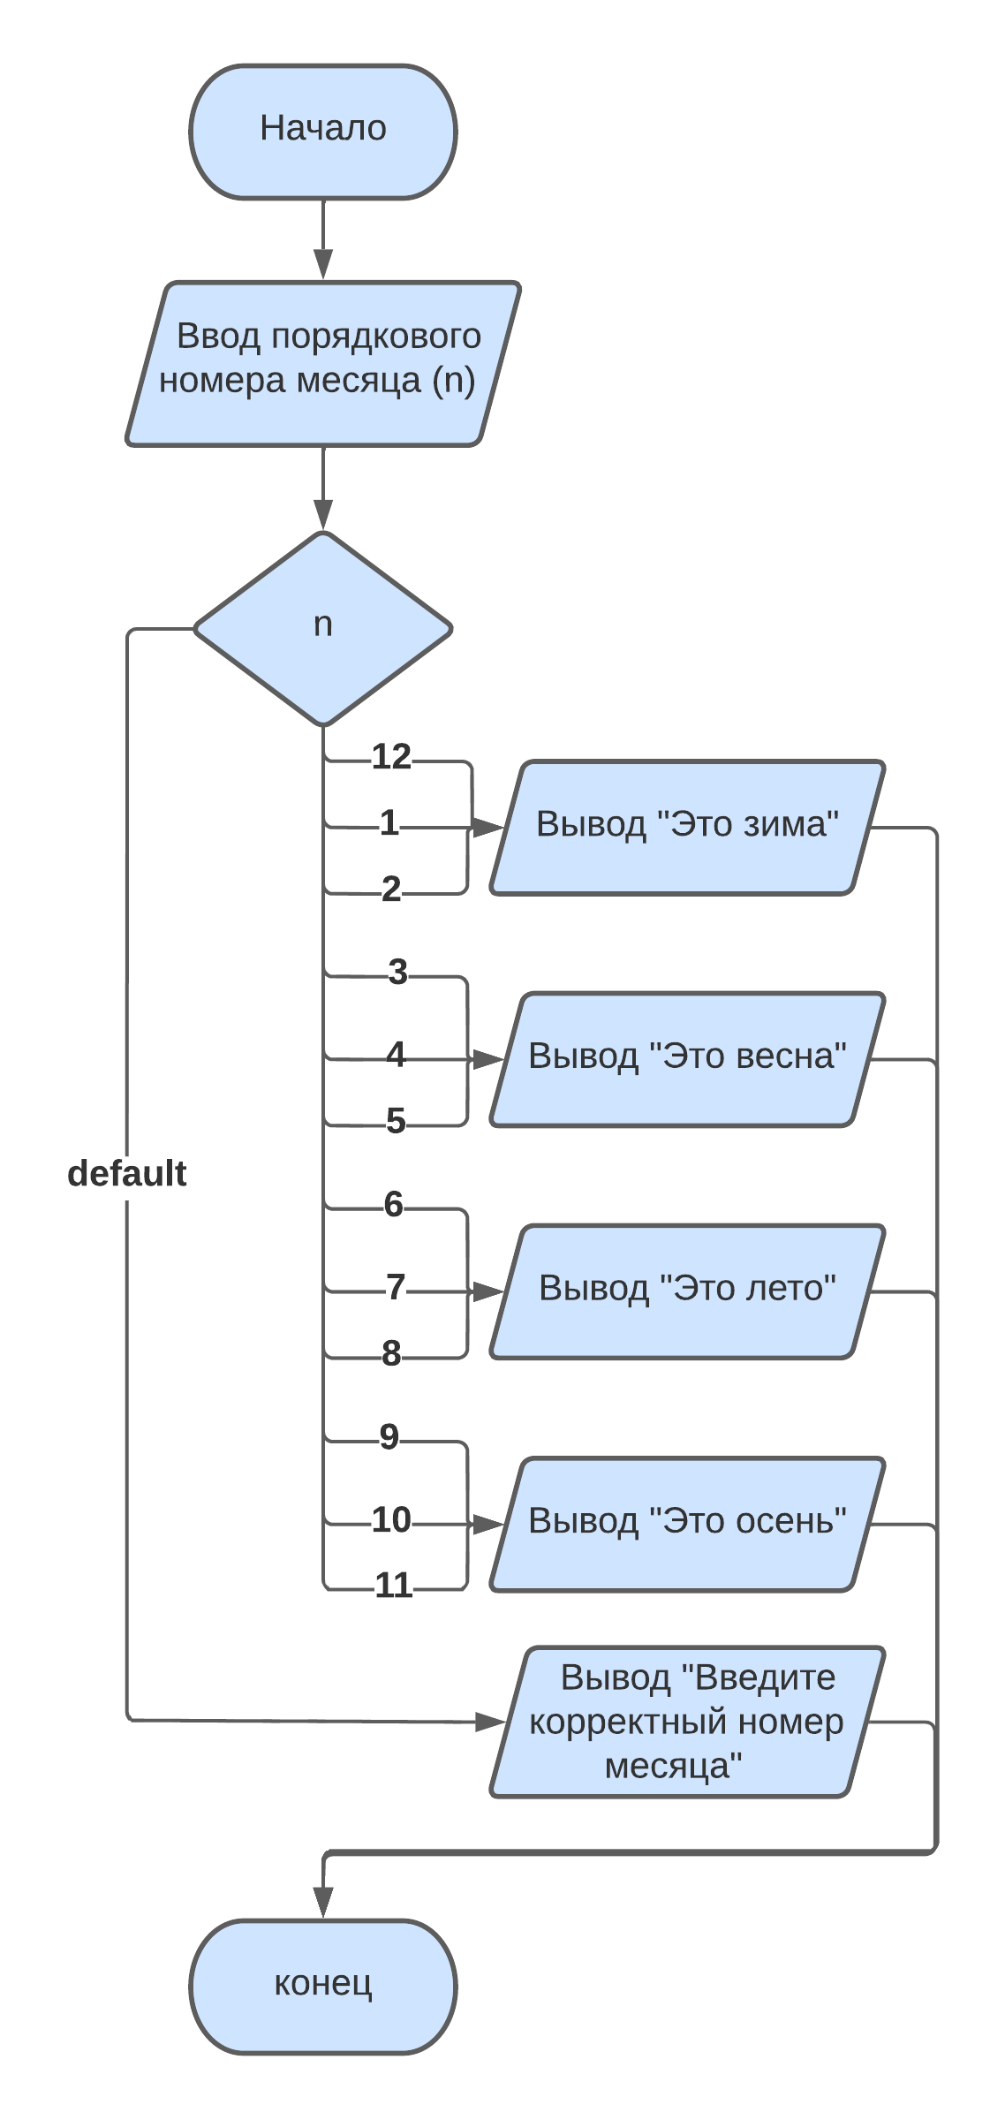

Рисунок 1 — Блок-схема программы

**Код программы**

#define _CRT_SECURE_NO_WARNINGS

#include <locale.h>

#include <stdio.h>

void month(int n)

{

switch (n)

{

case 1: // январь

puts("Это зима");

break;

case 2: // февраль

puts("Это зима");

break;

case 3: // март

puts("Это весна");

break;

case 4: // апрель

puts("Это весна");

break;

case 5: // май

puts("Это весна");

break;

case 6: // июнь

puts("Это лето");

break;

case 7: // июль

puts("Это лето");

break;

case 8: // август

puts("Это лето");

break;

case 9: // сентябрь

puts("Это осень");

break;

case 10: // октябрь

puts("Это осень");

break;

case 11: // ноябрь

puts("Это осень");

break;

case 12: //декабрь

puts("Это зима");

break;

default:

puts("Введите корректный номер месяца (от 1 до 12)");

break;

}

}

void main(void)

{

setlocale(LC_ALL, "RUS");

int n;

puts("Введите порядковый номер месяца");

scanf("%d", &n);

month(n);

}

**Результат работы программы**

На рисунке 2 представлено окно ввода данных

Рисунок 2 — Окно ввода данных

На рисунке 3 представлена работа программы с данными из контрольного примера.

Рисунок 3 — Окно с выполненной программой